# Projektni zadatak:

1. ***Proces poručivanja robe od dobavljača i zaprimanja robe u magacin (kalkulacija-prijemnica) kojim bi trebalo definisati potrebne šifarnike koji se koriste na dokumentima, dokumenta porudžbenice i prijemnice i izveštaj o nabavljenoj robi po dobavljačima***

Proces poručivanja zapremanja robe je prikazan na slici:

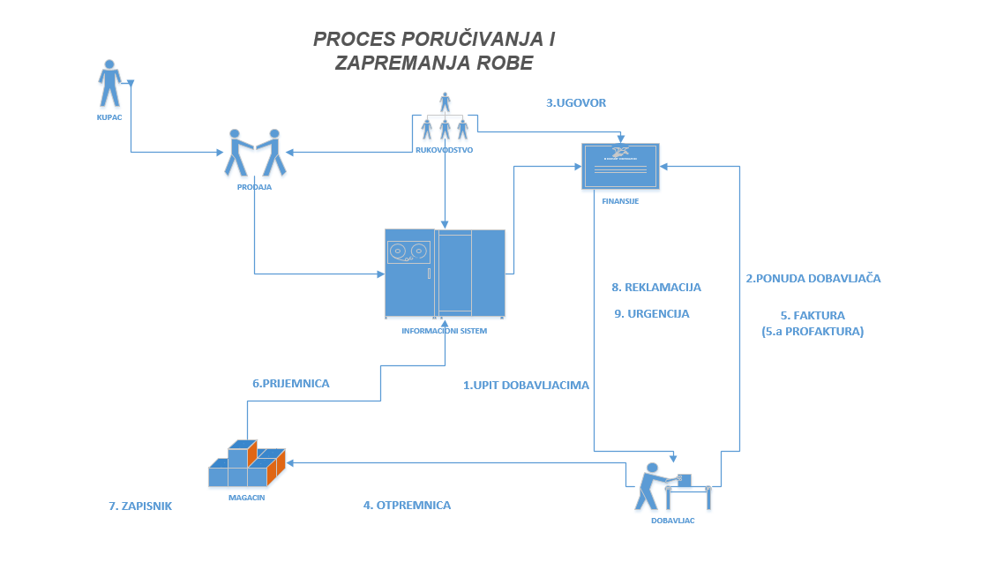

Nakon sagledavanja potreba i stanja u magacinu, finansije pitem informacionog sistema sastavljaju ***upit dobavljačima.***

Upit može biti automatsko slanje e-mail-a nakon popune forme u aplikaciji.

Krajnji e-mail može biti koncipiran po sledećoj formi:

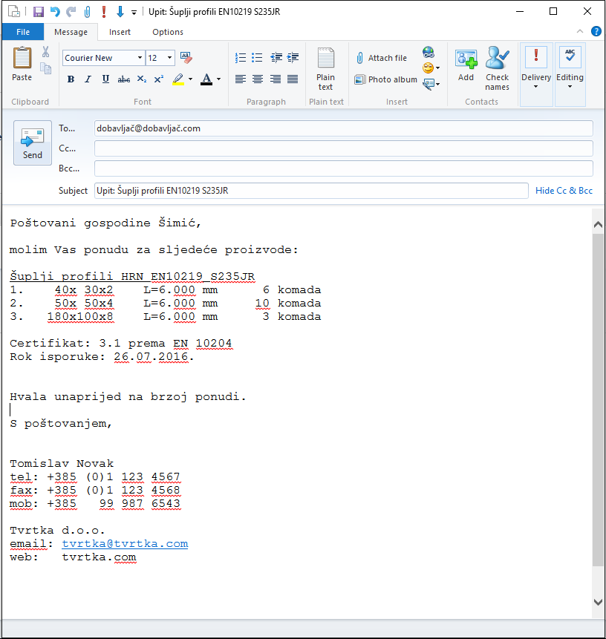

Forma koja bi se popunjavala u informacionom sistemu i generisala ovaj e-mail bi trebala imati sledeća polja:

1. Dobavljač
2. Šifru proizvoda koji se zahteva
3. Količinu proizvoda koji se zahteva
4. Sertifikat
5. Rok za isporuku.

Izgled interfejsa koji sam kreirao je:

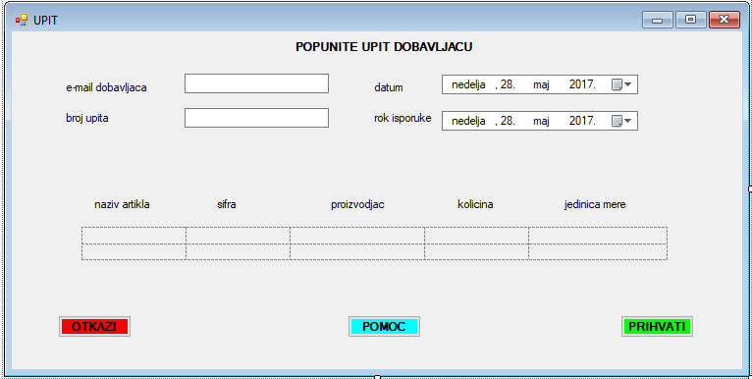

Nakon unosa u formu ovih podataka od strane finansija prema direktivi menadžmenta, e-mail se automatski generiše čime se izbegava neslužbena komunikacija i dobija se unificirana potražnja firme.

Sledeći dokument je prijem ***ponude*** od strane dobavljača.

Ovde je potrebno omogućiti dobavljaču da pristupi sistemu naše firme i unese u formu podatke.

Kreirani interfejs za unos podataka bi izgledao prema sledećem:

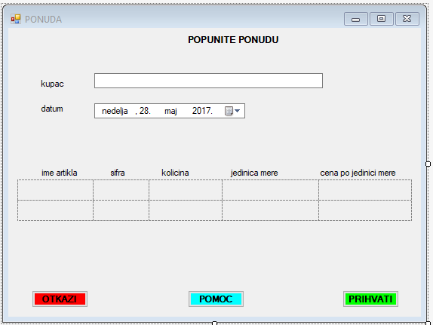

Nakon dobijanja ponude od strane dobavljača, generise se ugovor prema sledećoj formi nakon odobravanja od strane rukovodstva.

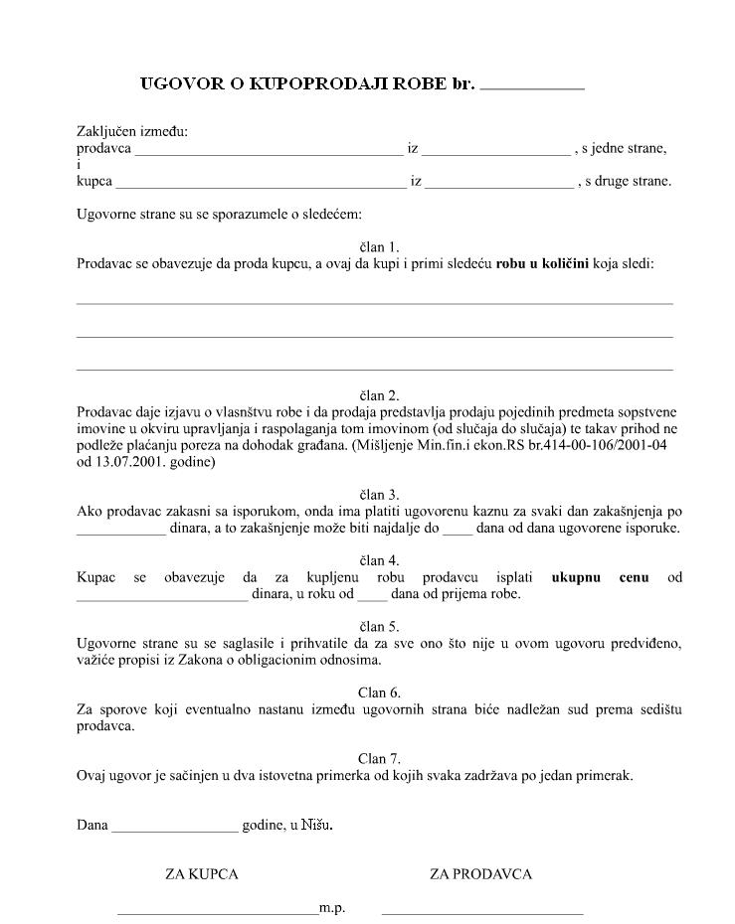

Interfejs za ugovor bi izgledao ovako:

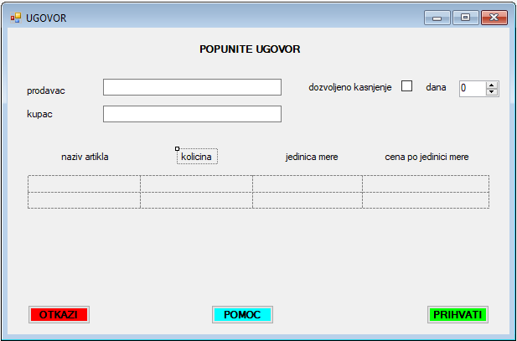

Nakon potpisa ugovora, dobavljac uz robu dostavlja i ***otpremnicu***:

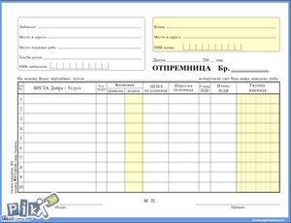

**Primer računa­-otpremnice**

|  |  |  |  |  |  |  |  |  |  |  |  |  |  |  |  |  |  |  |  |  |  |  |  |  |  |  |  |  |  |  |  |  |  |  |  |  |
| --- | --- | --- | --- | --- | --- | --- | --- | --- | --- | --- | --- | --- | --- | --- | --- | --- | --- | --- | --- | --- | --- | --- | --- | --- | --- | --- | --- | --- | --- | --- | --- | --- | --- | --- | --- | --- |
| **MOJA FIRMA doo/str** | | | | | | | | | | | | | | | | | | | | | | | | | |  | broj u evidenciji: | | | |  | | |  |  |  |
| **Moja ulica br.704, 21000 NOVI SAD** | | | | | | | | | | | | | | | | | | | | | | | | | |  |  | strana: | | | **1** | | |  |  |  |
| PIB: | | **100400200** | | | | | PEPDV: | | | **27846111** | | | | A.P.R.broj: | | | | **BP 2200/2008** | | | | | Matični broj firme: | | | | | | **84732111** | | | | |  |  |  |
| Tekući račun: | | | | | **331-123456789012-22 ERSTE bank ad Novi Sad** | | | | | | | | | | | | | | | | | | | | | | | | | | | | |  |  |  |
| Telefon: | | | **021-1000130** | | | | | Fax: | |  | | | | | | E-mail: | | |  | | | | | | | | | | | | | | |  |  |  |
|  | | | | | | | | | | | | | | | | | | | | | | | | | | | | | | | | | |  |  |  |
|  | | | | | | | | | | | | | | | | | | | | | | | | | | | | | | | | | |  |  |  |
|  |  |  |  |  |  |  |  |  |  |  |  |  |  |  |  |  |  |  | *kupac - klijent:* | | | | |  |  |  |  |  |  |  |  |  |  |  |  |  |
|  |  |  |  |  |  |  |  |  |  |  |  |  |  |  |  |  |  |  | **ABC KUPAC doo** | | | | | | | | | | | | | | [www.mojknjigovodja.rs](http://www.mojknjigovodja.rs/) |  |  |  |
| ***OTPREMNICA broj:*** | | | | | | | | | | | **OTP-2012-05** | | | | | | |  |  | | | | | | | | | | | | | |  |  |  |
| Datum izdavanja: | | | | | | | |  | | | | godine | | |  |  |  |  | **21000 NOVI SAD** | | | | | | | | | | | | | |  |  |  |
| Mesto izdavanja: | | | | | | | | **Novi Sad** | | | | | | | | | |  | **Trgovačka ulica br.107** | | | | | | | | | | | | | |  |  |  |
| Datum prometa dobara i usluga: | | | | | | | | | |  | | | | godine | | |  |  | PIB: | | **100400200** | | | | |  | | | | | | |  |  |  |
| Mesto prometa dobara i usluga: | | | | | | | | | | **Novi Sad** | | | | | | | |  | Tel. | |  | | | | | Fax. | |  | | | | |  |  |  |
| Rok plaćanja: | | | | |  | | | | |  |  |  |  |  |  |  |  |  | Tekući račun: | | | | |  | | | | | | | | |  |  |  |
| Način plaćanja: | | | | | ***virmanski*** | | | | Fiskalni isečak BI: | | | | | |  | | |  |  |  |  |  |  |  |  |  |  |  |  |  |  |  |  |  |  |  |
| r. br | VRSTA – NAZIV DOBARA | | | | | | | | | | | | | | | jed. mere | | KOLIČINA | | | Prodajna CENA | | | VREDNOST | | | | rabat | UKUPNO VREDNOST | | | |  |  |  |  |
|  |  |  |  |
|  |  |  |  |
| - | - | | | | | | | | | | | | | | | - | | - | | | din. | | | din. | | | | % | din. | | | |  |  |  |  |
| 1 | MOJA ROBA | | | | | | | | | | | | | | | Kom | | 1.00 | | | 1000.00 | | | 1000.00 | | | |  | 1000.00 | | | |  |  |  |  |

Podatke iz otpremnice dobavljač unosi kroz formu u informacioni sistem.

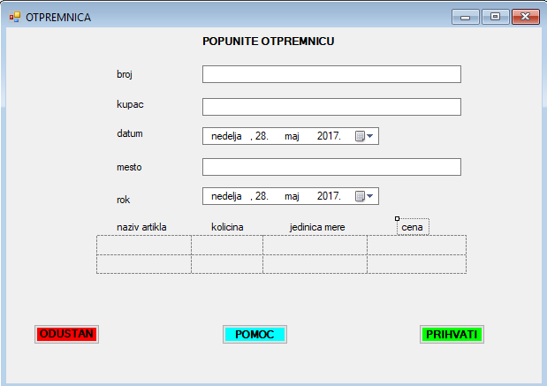

Dobavljač sada dostavlja ***fakturu*** kao novčani dokument.

Na osnovu nje, firma isplaćuje novac.

Izgled fakture je prema sledećem:

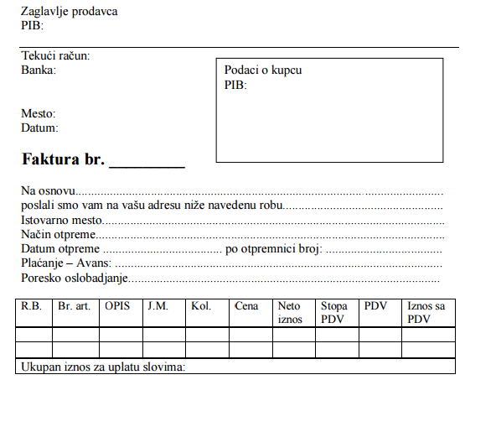

Može se i izdati i profaktura (predračun), ali nije obavezujuće.

Forma fakture

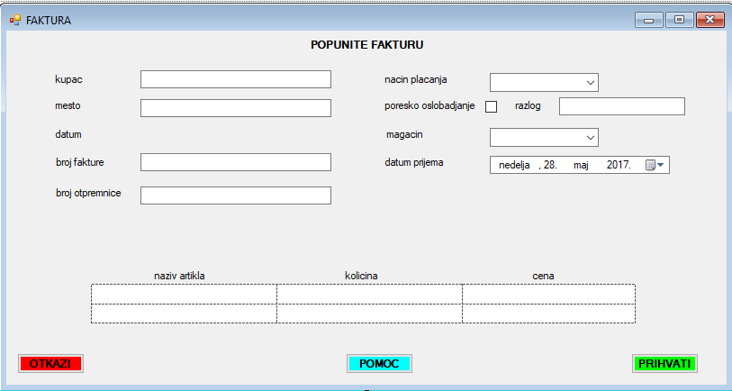

Magacioner nakon prijema robe popunjava ***prijemnicu:***

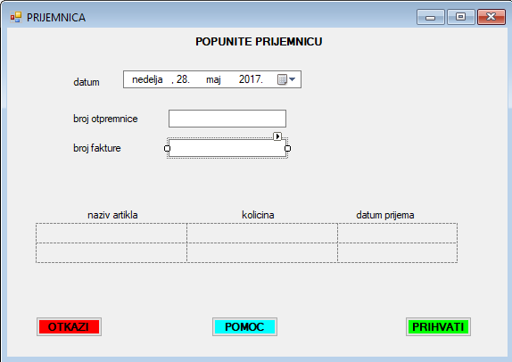

Prilikom prijema robe, popunjava se komisijski zapisnik.

Zapisnik u krajnjoj formi izgleda:

KOMISIJSKI ZAPISNIK br. 69

Sastavljen dana 01. 08. 2009. u stovarištu trgovinskog preduzeća za promet tekstila na veliko „TEKSTL“ u Beogradu, u ulici 7. jula 16, u vezi sa primljenom robom od trikotaže „VELUR“ iz Priboja. Roba je prispela kamionom Kupca BG 245-67. Prijem robe vrši se po otpremnici br. 678, a na osnovu porudžbine od 20. jula o. g.

Članovi komisije: Marko Marković, Petar Petrović i Bogosav Mirković.

NALAZ KOMISIJE

Po otpremnici br. 678 prispelo je 20 sanduka uredno označenih na adresu kupca, a u svakom sanduku treba da bude spakovano po 50 košulja. Sanduci su ispravni bez bilo kakvog otvaranja, svaki označen rednim brojem od 01 do 20.

Manjak je nadjen u sanduku br. 16, u kome je kao što je brojanjem utvrdjeno, upakovano 40 košulja umesto 50. Fakturna vrednost je nepoznata jer je sa robom prispela samo otpremnica.

MIŠLJENJE KOMISIJE

Komisija je mišljenja da je do manjka došlo isključivo kod prodavca i to prilikom pakovanja. Naime, radnik je pogrešno brojao. U sanduku je nadjen i kontrolni kupon radnika br. 2-888, koji se prilaže ovom zapisniku. Komisija je počela rad u 11,00 časova, a završila u 14,00. Ovaj zapisnik je sačinjen u tri istovetna primerka.

Da su navodi zapisnika tačni, uz punu krivičnu i materijalnu odgovornost tvrde: Članovi komisije

1.__________________________

2. __________________________

3. __________________________

Forma za popunjavanje podataka radi generisanja zapisnika je:

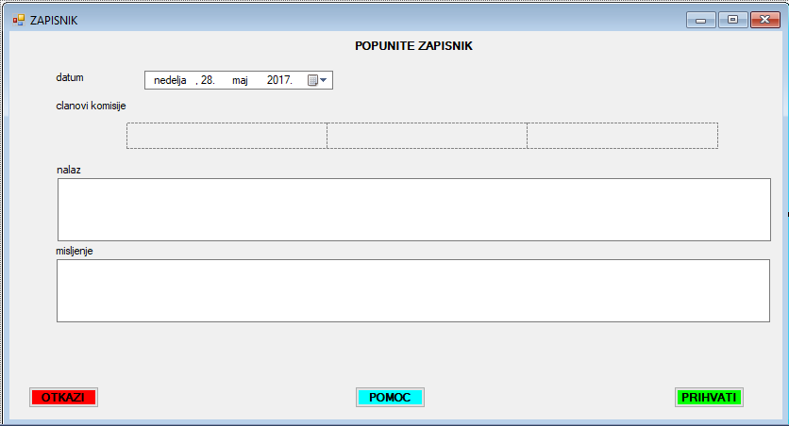

U slučaju nezadovoljstva kvalitetom ili iz drugih razloga, firma dobavljaču dostavlja ***reklamaciju***

U reklamaciji se kratko navodi nalaz i mišljenje komisije za prijem robe i postavlja se određeni zahtev. Prijemom reklamacije prodavac nastoji da udovolji zahtevu kupca. Ako zahtevu ne može da udovolji, ili ako kupac i prodavac ne mogu da nađu zajedničko rešenje, nastali nesporazum rešava nadležni sud.

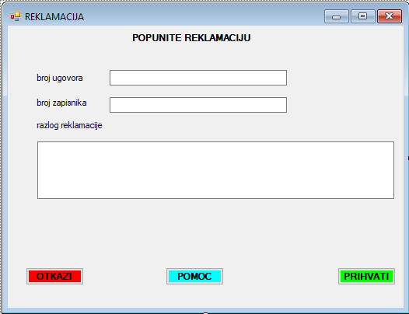

U slučaju nerazjasnjenja reklamacije nakon zakonskog roka, firma dobavljaču dostavlja ***urgenciju***

Urgencija je poslovno pismo kojim se, **zbog kašnjenja** u obavljanju nekog posla iz nepoznatih razloga, nalogodavac ponovo obraća poslovnom partneru sa zahtevom da se njegov zahtev što pre realizuje.

Za urgenciju nije potreban poseban unos podataka.

Moze se slati automatski nakon isteka vremena, a prema podacima iz ugovora ili reklamacije.

Shodno opisanom procesu, potrebno je kreirati informacioni sistem po sledećem:

1. Bazni sloj – struktura baze je u skriptu ZadatakB.sql

2. aplikativni sloj – forme i reporti iz baze kreirani u Visual Studiju, potrebno ih je jos povezati upitima prema bazi.